Inventário das Peças de Cerâmica Produzidas em Viana do Alentejo

Nº. de Inventário: Aa10
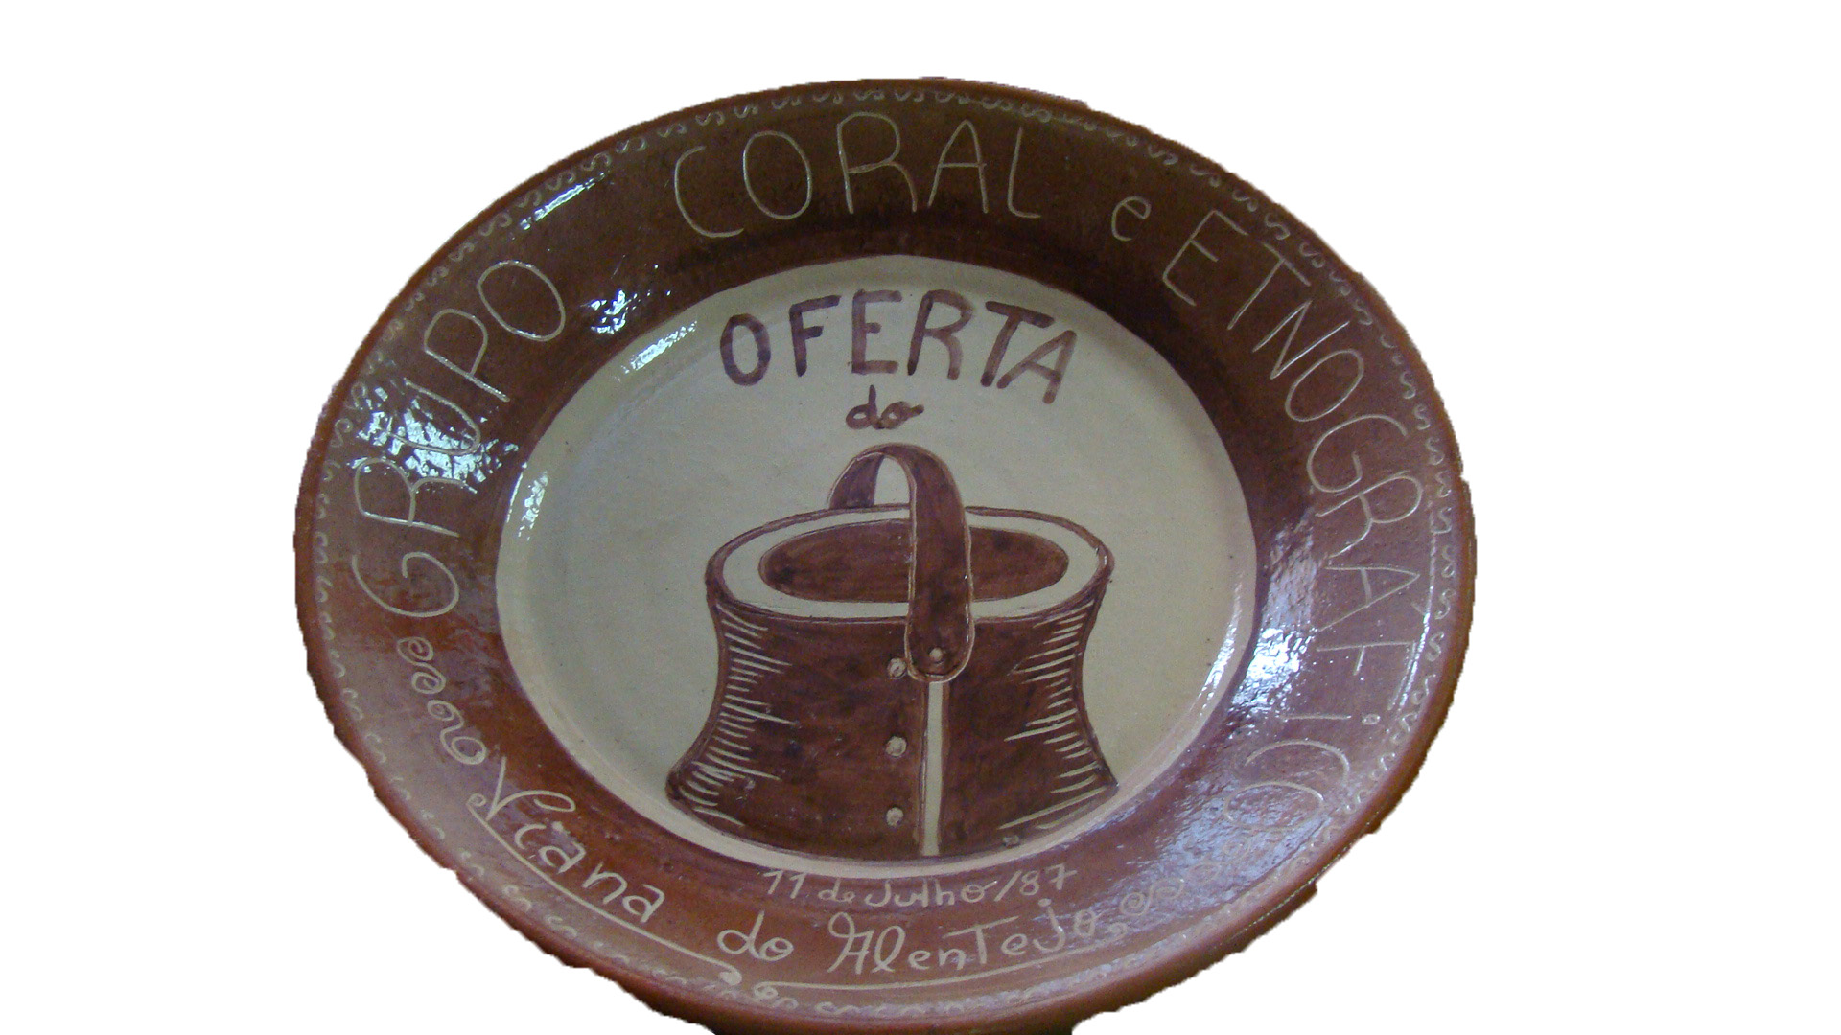
Propriedade: Câmara Municipal de Viana do Alentejo

Oficina/oleiro: Feliciano Agostinho

Data: 1987

Proveniência: Grupo Coral e Etnográfico de Viana do Alentejo

Estado de Conservação:

Bom X Razoável Mau

Designação atribuída pelos oleiros: Prato

Tipo de peça:

Decorativa X Utilitária Outra

Função da peça:

Utilização Original - decorativa

Utilização Atual - decorativa

Dimensões:

Largura: Altura: Diâmetro: 33 cm

Decoração da peça:

Motivos decorativos

Sim Não X

Pintura

Sim X Não

Cores Predominantes: Castanho, bege.

Descrição:

Ao centro da peça encontra-se, em castanho, a representação de um tarro. No rebordo está a designação do Grupo Coral e Etnográfico de Viana do Alentejo e a data, 1987.

Observações:
______________________________________________________________________________________________________________________________________________

Preenchido por: Ana Candeias
Data: 3/8/2011

